TMC Management
คู่มือการใช้งานระบบ
ระบบบริหารจัดการรีสอร์ท · บัญชี · คลังสินค้า · การเข้าพัก

เวอร์ชัน 1.0
พฤษภาคม 2569

1. ภาพรวมระบบ TMC Management
TMC Management คือระบบบริหารจัดการรีสอร์ทแบบครบวงจร ที่ช่วยให้ทีมงานสามารถบันทึกข้อมูลการเข้าพัก บัญชีการเงิน เงินสดย่อย และสต็อกสินค้า ได้จากทุกที่ทุกเวลา ผ่านเว็บแอปพลิเคชัน และ LINE Bot

1.1 เมนูหลัก
เมนู | หน้าที่
Dashboard | สรุปภาพรวมบัญชี การเข้าพัก และสต็อก พร้อมกราฟเปรียบเทียบ
บัญชีและการเงิน | บันทึกรายรับ-รายจ่ายผ่านบัญชีธนาคาร
เงินสดย่อย | บันทึกการเติมเงินและค่าใช้จ่ายจากกระเป๋าเงินสดย่อย
การเข้าพัก | บันทึกข้อมูลแขกผู้เข้าพัก ห้อง และบริการต่าง ๆ
Stock คลัง | ติดตามสต็อกสินค้าและวัตถุดิบ

1.2 การเข้าสู่ระบบ
TMC Management เป็นส่วนหนึ่งของ PERPOS เข้าใช้งานผ่าน https://perpos.io และเลือกเมนู TMC จาก Sidebar ด้านซ้าย
💡 ต้องล็อกอินด้วยบัญชี Google หรือ LINE ก่อนใช้งาน

2. Dashboard — สรุปภาพรวม
หน้า Dashboard แสดงสรุปข้อมูลทั้งหมดในรูปแบบ card และกราฟ สามารถเลือกช่วงเวลาย้อนหลังได้ 3, 6 หรือ 12 เดือน

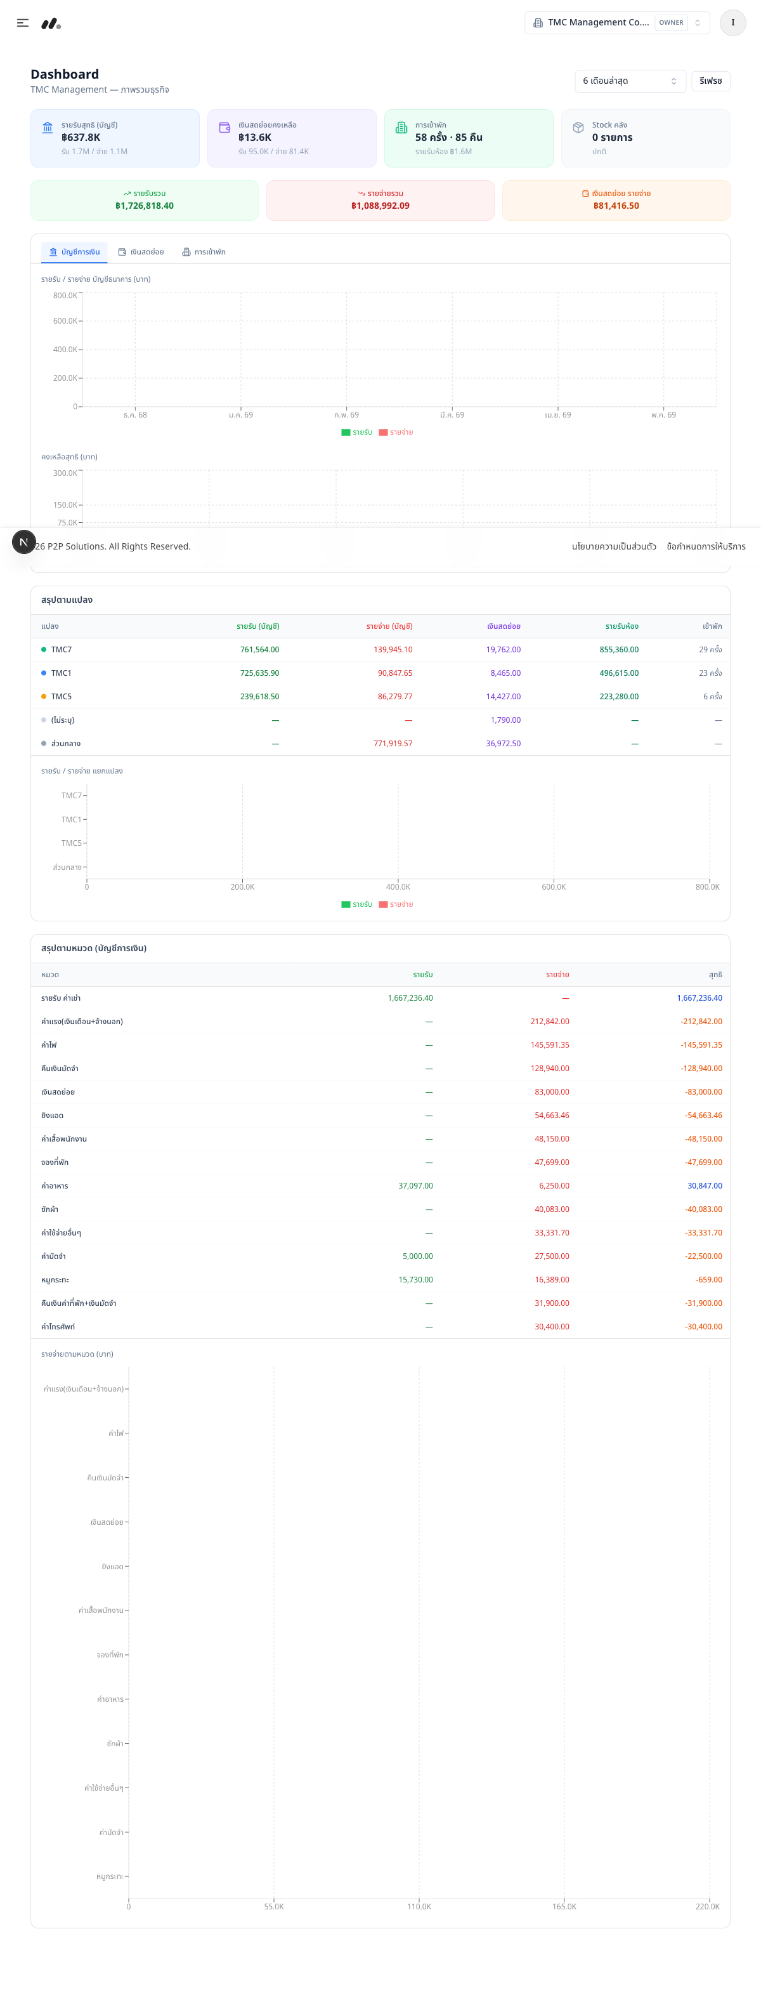
รูปที่ 2.1 หน้า Dashboard แสดงสรุปภาพรวม

2.1 Card สรุปด้านบน
Card | ข้อมูลที่แสดง
รายรับสุทธิ (Net Income) | รายรับรวม ลบ รายจ่ายรวม จากบัญชีการเงิน (ไม่รวมเงินสดย่อย)
เงินสดย่อยคงเหลือ | ยอด Top-up ทั้งหมด ลบ ค่าใช้จ่ายเงินสดย่อยทั้งหมด
การเข้าพัก | จำนวนห้องพักและจำนวนคืนในช่วงที่เลือก
Stock ต่ำ | จำนวนรายการสินค้าที่คงเหลือน้อยกว่าหรือเท่ากับ 5 หน่วย

2.2 กราฟแสดงผล
- บัญชีการเงิน — Bar chart รายรับ/รายจ่ายแยกตามเดือน
- เงินสดย่อย — Bar chart เติมเงิน/รายจ่ายแยกตามเดือน
- การเข้าพัก — Bar chart จำนวนห้องและรายได้จากการพักแยกตามเดือน

2.3 สรุปตามแปลง (By Property)
ตารางแสดงรายรับ รายจ่าย และจำนวนผู้เข้าพักแยกตามแปลง/ห้อง พร้อม Horizontal Bar Chart สำหรับเปรียบเทียบ

2.4 สรุปตามหมวด (By Category)
ตารางแสดงรายรับ/รายจ่ายแยกตามหมวดหมู่บัญชี เช่น ค่าห้อง ค่าอาหาร ค่ามัดจำ

2.5 การกรองช่วงเวลา
ใช้ Dropdown "ช่วงเวลา" ที่มุมบนขวาเพื่อเลือกข้อมูลย้อนหลัง:
- 3 เดือนล่าสุด
- 6 เดือนล่าสุด
- 12 เดือนล่าสุด

3. บัญชีและการเงิน
บัญชีและการเงินใช้สำหรับบันทึกรายรับ-รายจ่ายผ่านบัญชีธนาคาร เช่น กสิกร ออมทรัพย์ กสิกร กระแสรายวัน

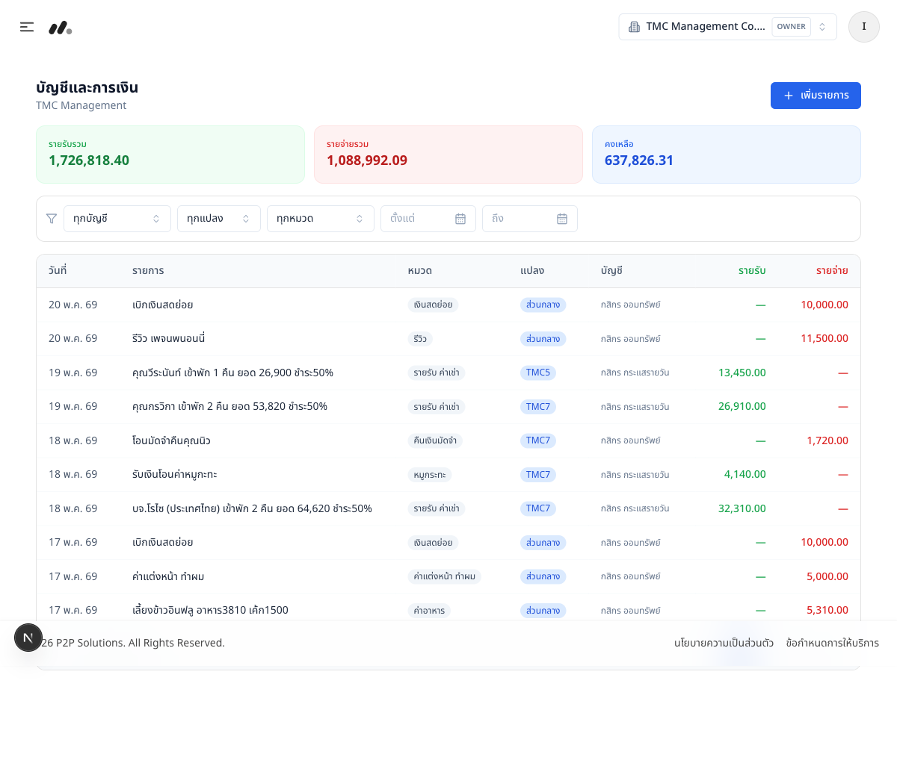
รูปที่ 3.1 หน้าบัญชีและการเงิน

3.1 ส่วนประกอบหลัก
- สรุปยอด — แสดงรายรับรวม รายจ่ายรวม และยอดสุทธิของช่วงเวลาที่กรอง
- ตัวกรอง — กรองตามบัญชี วันที่เริ่มต้น และวันที่สิ้นสุด
- ตาราง — แสดงรายการ 10 แถวต่อหน้า พร้อม Pagination ด้านล่าง
- ปุ่ม + เพิ่มรายการ — เปิด Dialog สำหรับเพิ่มรายการใหม่

3.2 การเพิ่มรายการ

ขั้นตอนการบันทึกรายการ
1. คลิกปุ่ม "+ เพิ่มรายการ" ที่มุมบนขวา
▼
2. เลือกบัญชี (กสิกร ออมทรัพย์ / กระแสรายวัน)
▼
3. เลือกวันที่บันทึก
▼
4. กรอกรายละเอียด (คำอธิบาย)
▼
5. เลือกหมวดหมู่ เช่น ค่าห้อง ค่าอาหาร ค่าน้ำมัน
▼
6. เลือกแปลง/ห้อง (ถ้ามี)
▼
7. กรอกยอดรายรับ (Income) หรือ รายจ่าย (Expense)
▼
8. กด "บันทึก"

3.3 การแก้ไขและลบรายการ
- กดไอคอน ✏️ เพื่อแก้ไขรายการ
- กดไอคอน 🗑️ เพื่อลบรายการ (ต้องการสิทธิ์ Management ขึ้นไป)

3.4 Field ในแบบฟอร์ม
Field | คำอธิบาย
บัญชี * | บัญชีธนาคารที่บันทึก (ไม่รวมเงินสดย่อย)
วันที่ * | วันที่เกิดรายการ
รายละเอียด * | คำอธิบายรายการ
หมวดหมู่ | ประเภทรายการ เช่น ค่าห้อง ค่าอาหาร
แปลง/ห้อง | รหัสแปลงหรือห้อง (ถ้าเกี่ยวข้อง)
รายรับ (฿) | ยอดเงินรับเข้า (กรอกอย่างใดอย่างหนึ่ง)
รายจ่าย (฿) | ยอดเงินจ่ายออก (กรอกอย่างใดอย่างหนึ่ง)
หมายเหตุ | ข้อมูลเพิ่มเติม

3.5 หมวดหมู่ที่ใช้บ่อย
- ค่าห้อง
- ค่าอาหาร / ค่าเครื่องดื่ม
- ค่ามัดจำ / คืนเงินมัดจำ
- ค่าน้ำ / ค่าไฟ
- ค่าจ้างพนักงาน
- รายได้อื่น ๆ
💡 รายการมัดจำจากหน้าการเข้าพักจะถูกบันทึกลงบัญชีการเงินโดยอัตโนมัติ

4. เงินสดย่อย
เงินสดย่อย (Petty Cash) ใช้บันทึกค่าใช้จ่ายเล็กน้อยที่จ่ายสดจากกระเป๋า เช่น ค่าวัตถุดิบ ค่าของใช้สิ้นเปลือง โดยแยกออกจากบัญชีธนาคารหลัก

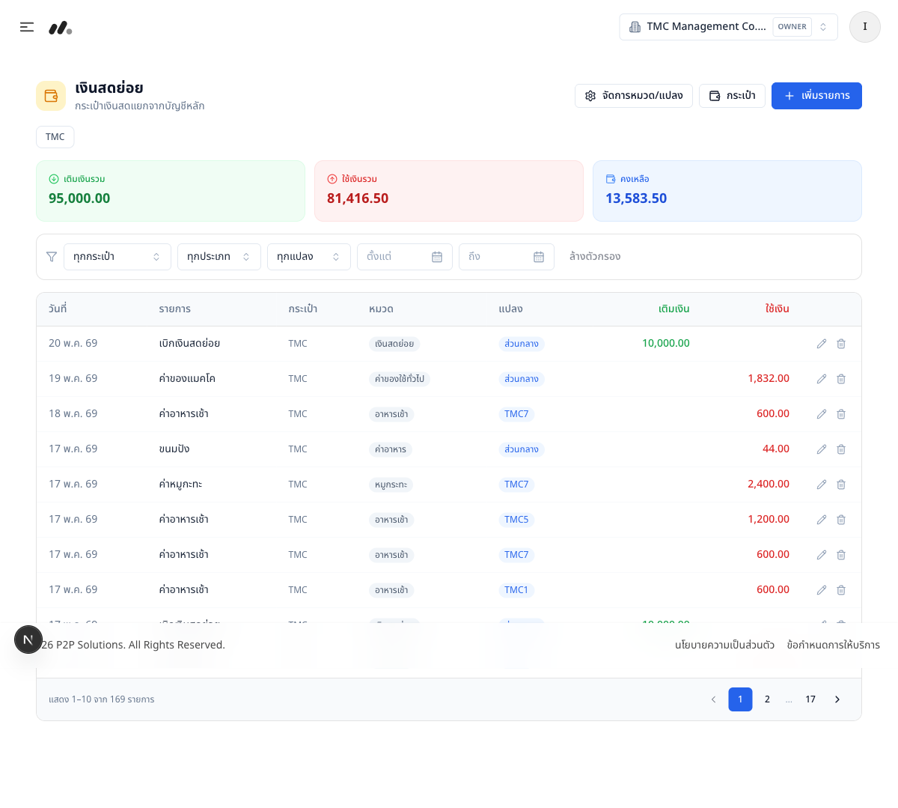
รูปที่ 4.1 หน้าเงินสดย่อย

4.1 ส่วนประกอบหลัก
- Card สรุปยอด — ยอดเติมเงินรวม ยอดใช้จ่ายรวม และยอดคงเหลือ
- ตัวกรอง — กรองตามประเภทรายการ วันที่ และแปลง
- ตาราง — แสดงรายการ 10 แถวต่อหน้า
- ปุ่ม + เพิ่มรายการ — เปิด Dialog สำหรับบันทึกรายการใหม่

4.2 ประเภทรายการ
ประเภท | ความหมาย
เติมเงิน (Top-up) | เพิ่มเงินเข้ากระเป๋าเงินสดย่อย เช่น เบิกเงินจากบัญชีมาไว้ที่กระเป๋า
รายจ่าย (Expense) | บันทึกการใช้จ่ายจากกระเป๋าเงินสดย่อย

4.3 ขั้นตอนการบันทึก
1. คลิกปุ่ม "+ เพิ่มรายการ"
▼
2. เลือกประเภท: เติมเงิน หรือ รายจ่าย
▼
3. เลือกวันที่
▼
4. กรอกจำนวนเงิน
▼
5. กรอกรายละเอียด/หมวดหมู่
▼
6. เลือกแปลง/ห้อง (ถ้ามี)
▼
7. กด "บันทึก"

4.4 Field ในแบบฟอร์ม
Field | คำอธิบาย
ประเภท * | เติมเงิน หรือ รายจ่าย
วันที่ * | วันที่เกิดรายการ
จำนวนเงิน * | จำนวนเงินที่เติมหรือจ่าย
หมวดหมู่ | เช่น ค่าวัตถุดิบ ค่าอาหาร ค่าของสิ้นเปลือง
แปลง/ห้อง | แปลงหรือห้องที่เกี่ยวข้อง (ถ้ามี)
หมายเหตุ | ข้อมูลเพิ่มเติม
💡 ยอดคงเหลือในหน้า Dashboard คำนวณจาก Top-up รวม ลบ Expense รวม

5. การเข้าพัก
หน้าการเข้าพักใช้บันทึกข้อมูลแขกผู้เข้าพัก วันที่เช็คอิน-เช็คเอาท์ อัตราค่าห้อง บริการอาหาร และเงินมัดจำ

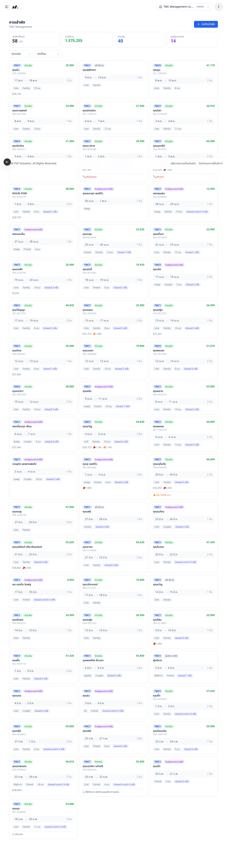
รูปที่ 5.1 หน้าการเข้าพัก

5.1 ส่วนประกอบหลัก
- สรุปด้านบน — จำนวนห้องพักในช่วงที่กรอง และรายรับรวม
- ตัวกรอง — กรองตามแปลง ช่วงเช็คอิน ประเภทการพัก ช่องทางการจอง
- การ์ด — แสดงข้อมูลการเข้าพักแต่ละรายการ
- ปุ่ม + บันทึกการเข้าพัก — เปิด Dialog

5.2 การบันทึกการเข้าพักใหม่

ขั้นตอน
1. คลิกปุ่ม "+ บันทึกการเข้าพัก"
▼
2. กรอกข้อมูลแขก: ชื่อ-นามสกุล ชื่อเล่น เบอร์โทร
▼
3. เลือกแปลง/ห้อง
▼
4. เลือกวันเช็คอิน และ เช็คเอาท์
▼
5. เลือกเวลาเช็คอิน-เช็คเอาท์ (ถ้ามี)
▼
6. เลือกช่องทางการจอง (Walk-in, Airbnb, Agoda ฯลฯ)
▼
7. เลือกประเภทการพัก (ชำระเงิน, Influencer, บ้านพักผ่อน)
▼
8. กรอกอัตราค่าห้อง และส่วนลด (ถ้ามี)
▼
9. กรอกข้อมูลเงินมัดจำ (ถ้ามี)
▼
10. กรอกข้อมูลบริการ: อาหาร เครื่องดื่ม มูกาตะ BBQ
▼
11. กด "บันทึก"

5.3 Field ในแบบฟอร์ม

ข้อมูลแขก
Field | คำอธิบาย
ชื่อ * | ชื่อจริงของแขก
นามสกุล | นามสกุลของแขก
ชื่อเล่น | ชื่อเล่น (ใช้แสดงผลแทนชื่อ-นามสกุล)
เบอร์โทร | เบอร์โทรศัพท์ (ใช้ค้นหาแขกที่เคยพักมาแล้ว)

ข้อมูลการพัก
Field | คำอธิบาย
แปลง/ห้อง * | รหัสแปลงหรือห้องพัก
วันเช็คอิน * | วันที่เข้าพัก
วันเช็คเอาท์ * | วันที่ออก
เวลาเช็คอิน | เวลาเข้าพัก (HH:MM)
เวลาเช็คเอาท์ | เวลาออก (HH:MM)
ช่องทางการจอง | Walk-in / LINE / Airbnb / Agoda / Booking.com ฯลฯ
ประเภทการพัก | Paid / Influencer / Owner
อัตราค่าห้อง (฿) | ราคาค่าห้องรวมทั้งหมด
ส่วนลด (%) | เปอร์เซ็นต์ส่วนลด (ถ้ามี)

💵 เงินมัดจำ
Field | คำอธิบาย
รับมัดจำ (฿) | จำนวนเงินมัดจำที่รับจากแขก — จะบันทึกลงบัญชีการเงินอัตโนมัติ
คืนมัดจำ (฿) | จำนวนเงินมัดจำที่คืนให้แขก — จะบันทึกลงบัญชีการเงินอัตโนมัติ
บัญชีรับ/คืนมัดจำ | บัญชีที่ใช้รับหรือคืนเงินมัดจำ
💡 เมื่อบันทึกเงินมัดจำ ระบบจะสร้างรายการบัญชีการเงินให้อัตโนมัติ: "รับมัดจำ – ชื่อแขก (แปลง)" หรือ "คืนมัดจำ – ชื่อแขก (แปลง)"

บริการเพิ่มเติม
Field | คำอธิบาย
จำนวนแขก | จำนวนผู้เข้าพักทั้งหมด
ประเภทกลุ่ม | ครอบครัว / คู่รัก / เพื่อน ฯลฯ
Butler Service | รายละเอียดบริการพิเศษ
ค่าอาหาร (฿) | ยอดค่าอาหาร
ค่าเครื่องดื่ม (฿) | ยอดค่าเครื่องดื่ม
มูกาตะ (฿) | ยอดค่ามูกาตะ
BBQ (฿) | ยอดค่า BBQ
กิจกรรม | รายละเอียดกิจกรรมพิเศษ
Feedback | ความคิดเห็นจากแขก
ปัญหา | ปัญหาที่พบระหว่างการพัก
ทรัพย์สินเสียหาย | รายละเอียดทรัพย์สินที่เสียหาย (ถ้ามี)

5.4 Workflow เงินมัดจำ
1. แขกจ่ายมัดจำก่อนเช็คอิน → บันทึก "รับมัดจำ" ในฟอร์มการเข้าพัก
▼
2. ระบบสร้างรายการ "รายรับ: ค่ามัดจำ" ในบัญชีการเงินโดยอัตโนมัติ
▼
3. วันเช็คเอาท์ → ตรวจสอบทรัพย์สิน
▼
4. ไม่มีความเสียหาย → บันทึก "คืนมัดจำ" ในหน้าแก้ไขการเข้าพัก
▼
5. ระบบสร้างรายการ "รายจ่าย: คืนเงินมัดจำ" ในบัญชีการเงินโดยอัตโนมัติ

6. Stock คลัง
หน้า Stock คลังใช้สำหรับติดตามสต็อกสินค้าและวัตถุดิบของรีสอร์ท เช่น อาหาร เครื่องดื่ม ของใช้ในห้องพัก

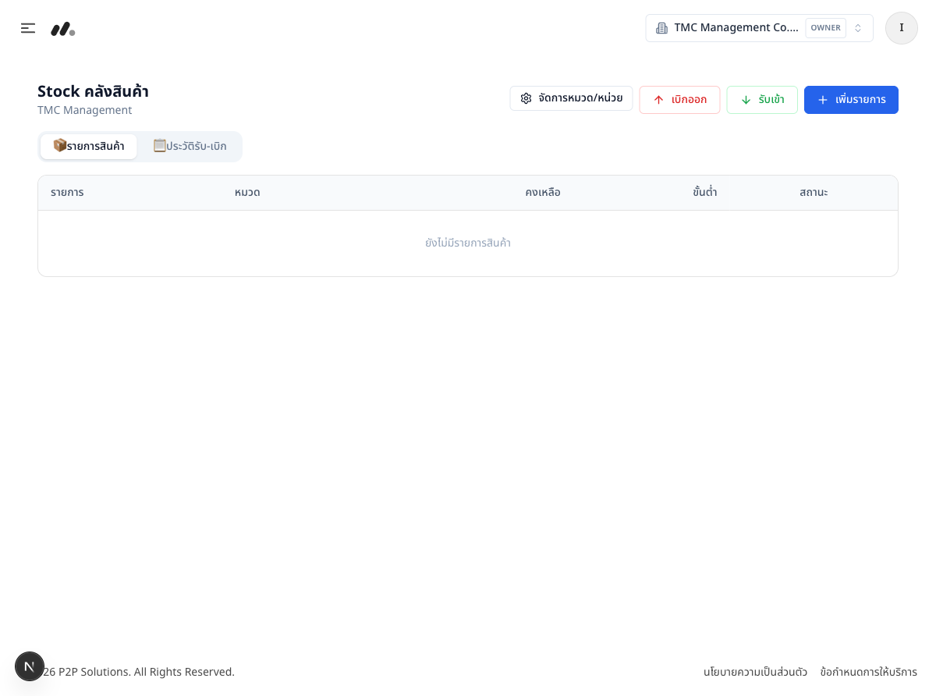
รูปที่ 6.1 หน้า Stock คลัง

6.1 ส่วนประกอบหลัก
- ตัวกรอง — ค้นหาตามชื่อสินค้า หมวดหมู่
- ตาราง/การ์ดสินค้า — แสดงชื่อสินค้า หน่วย และจำนวนคงเหลือ
- แถบเตือน Stock ต่ำ — สินค้าที่คงเหลือ ≤ 5 หน่วย จะแสดงสีแดง
- ปุ่ม + เพิ่มสินค้า — เพิ่มรายการสินค้าใหม่

6.2 การจัดการสต็อก
การดำเนินการ | วิธีใช้งาน
เพิ่มสินค้าใหม่ | คลิก "+ เพิ่มสินค้า" กรอกชื่อ หน่วย และจำนวนเริ่มต้น
ปรับจำนวนสต็อก | คลิกไอคอน ✏️ และแก้ไขจำนวนคงเหลือ
บันทึกการรับของ | เพิ่มจำนวนในช่อง current_stock
บันทึกการใช้ของ | ลดจำนวนในช่อง current_stock
ดูสินค้าใกล้หมด | ดูได้จาก Dashboard → Card Stock ต่ำ

6.3 การแจ้งเตือน Stock ต่ำ
Dashboard จะแสดงรายการสินค้าที่คงเหลือน้อยกว่าหรือเท่ากับ 5 หน่วย ในส่วน "Stock ใกล้หมด" เพื่อให้ทีมงานสั่งของทันเวลา

7. LINE Bot — คำสั่งผ่าน LINE
TMC Management รองรับการบันทึกข้อมูลผ่าน LINE Bot โดยพิมพ์คำสั่งในแชท LINE ที่เชื่อมต่อกับระบบ ทุกคำสั่งต้องขึ้นต้นด้วย /

⚠️ ข้อกำหนด: ต้องผูกบัญชี LINE กับระบบก่อนใช้งาน (ดูหัวข้อ 7.1)

7.1 การผูกบัญชี LINE
1. เข้าสู่ระบบที่ https://perpos.io
▼
2. ไปที่การตั้งค่าบัญชี → เชื่อมต่อ LINE
▼
3. คัดลอก Token ที่ได้รับ
▼
4. ส่งคำสั่ง /link <token> ใน LINE Bot
▼
5. ระบบยืนยัน "ผูกบัญชีสำเร็จ"

7.2 คำสั่ง TMC การเงิน
คำสั่ง | หน้าที่ | ตัวอย่าง
/รับ <จำนวน> [รายละเอียด] | บันทึกรายรับเข้าบัญชีกสิกร ออมทรัพย์ | /รับ 5000 ค่าห้องแขก
/รับ <จำนวน> @กระแส [รายละเอียด] | บันทึกรายรับเข้าบัญชีกระแสรายวัน | /รับ 3000 @กระแส โอนเงิน
/จ่าย <จำนวน> [รายละเอียด] | บันทึกรายจ่ายออกจากบัญชีออมทรัพย์ | /จ่าย 1200 ค่าน้ำมัน
/จ่าย <จำนวน> @กระแส [รายละเอียด] | บันทึกรายจ่ายออกจากบัญชีกระแส | /จ่าย 500 @กระแส ค่าไฟ
/บัญชี | ดูยอดสรุปทุกบัญชีเดือนนี้ | /บัญชี
/บัญชี ออม | ดูยอดบัญชีกสิกร ออมทรัพย์ | /บัญชี ออม
/บัญชี กระแส | ดูยอดบัญชีกระแสรายวัน | /บัญชี กระแส

7.3 ตัวอย่างการใช้งาน

บันทึกรายรับค่าห้อง
พิมพ์ใน LINE: /รับ 12000 ค่าห้อง แขกคุณสมชาย
ระบบตอบกลับ:
✅ บันทึกรายรับ ฿12,000.00
ออมทรัพย์ (กสิกร) | ค่าห้อง แขกคุณสมชาย
เดือนนี้: รับ ฿12,000 | จ่าย ฿0 | สุทธิ +฿12,000

ดูยอดบัญชี
พิมพ์ใน LINE: /บัญชี
ระบบตอบกลับสรุปยอดทุกบัญชีสำหรับเดือนปัจจุบัน

7.4 คำสั่งอื่น ๆ
คำสั่ง | หน้าที่ | ตัวอย่าง
/help | แสดงคำสั่งทั้งหมดที่ใช้ได้ | /help
/tmc help | แสดงคำสั่ง TMC โดยเฉพาะ | /tmc help
/t <ข้อความ> | บันทึก Task ใหม่ | /t ตรวจสอบห้อง A วันพรุ่งนี้
/tk | ดู Task ที่รออยู่ | /tk
/d <N> | ปิด Task ที่ N | /d 1
/นัด <HH:MM> <เรื่อง> | เพิ่มนัดวันนี้ | /นัด 14:00 ประชุมทีม
/วันนี้ | ดูนัดหมายวันนี้ | /วันนี้

8. เคล็ดลับและคำถามที่พบบ่อย

8.1 เคล็ดลับการใช้งาน
- ใช้ LINE Bot สำหรับบันทึกรายรับ-รายจ่ายด่วน เมื่ออยู่นอกสถานที่
- ตรวจสอบ Dashboard ทุกสัปดาห์เพื่อติดตามภาพรวมธุรกิจ
- บันทึกเงินมัดจำทุกครั้งที่รับ เพื่อให้บัญชีการเงินถูกต้องอัตโนมัติ
- ใช้ช่อง "แปลง/ห้อง" ให้สม่ำเสมอ เพื่อให้ Dashboard สรุปตามแปลงได้ถูกต้อง
- ตรวจสอบ Stock ต่ำใน Dashboard ก่อนสิ้นสัปดาห์

8.2 คำถามที่พบบ่อย
คำถาม | คำตอบ
รายการมัดจำหายไปจากบัญชีการเงิน? | ตรวจสอบว่ากรอก "รับมัดจำ" ในหน้าการเข้าพักแล้วหรือยัง ระบบจะสร้างรายการให้อัตโนมัติ
ยอดเงินสดย่อยไม่ตรง? | ตรวจสอบว่าบันทึก Top-up และ Expense ครบถ้วน ยอดคงเหลือ = Top-up รวม - Expense รวม
LINE Bot ไม่ตอบสนอง? | ตรวจสอบว่าผูกบัญชี LINE แล้ว และคำสั่งขึ้นต้นด้วย /
แก้ไขรายการบัญชีได้ไหม? | ได้ กดไอคอน ✏️ ที่รายการ สำหรับการลบต้องมีสิทธิ์ Management
Dashboard แสดงข้อมูลช่วงไหน? | ขึ้นอยู่กับ Dropdown ที่เลือก: 3, 6 หรือ 12 เดือนล่าสุด

8.3 สิทธิ์การใช้งาน
สิทธิ์ | สามารถทำได้
Member | ดูข้อมูล, บันทึกรายการใหม่
Management | ดู, บันทึก, แก้ไข, ลบรายการ
Admin / Owner | ทุกสิทธิ์ + ตั้งค่าระบบ

สำหรับความช่วยเหลือเพิ่มเติม ติดต่อทีมงาน PERPOS
https://perpos.io

